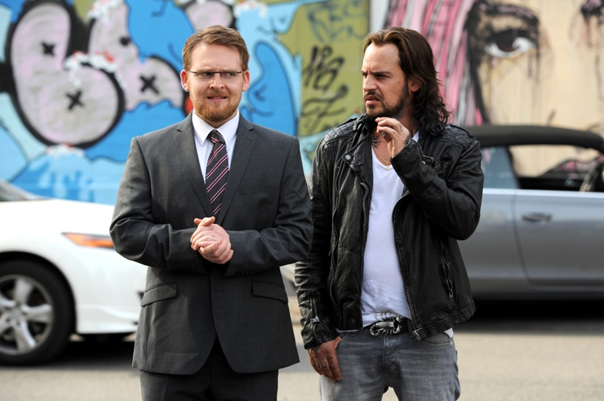
Den blbec
(Nicht main Tag)
Premiéra: 21. 5. 2015

Picture Tree, Německo, 2014
Režie: Peter Thorwarth
Scénář: Stefan Holtz, podle předlohy Ralfa Husmanna
Kamera: Jan Fehse
Hudba: Cowboys on Dope
Hrají: Moritz Bleibtreu, Axel Stein, Jasmin Gerat, Anna Maria Mühe, Nele Kiper, Ralf Richter

Prožili jste někdy DEN BLBEC? Pokud ne, tak si to můžete nanečisto vyzkoušet ve stejnojmenné komedii. A pokud ano, pak uvidíte, že to, co označujete za svůj „den blbec“ byla jen malá lapálie. Třicátník Till Reiners (Axel Stein) vede klidný, nekomplikovaný a průměrný život. Pracuje jako pokladník v bance a jeho manželství s Miriam je šťastné, i když po všech těch letech společné harmonie pomalu vjíždí do vyjetých kolejí do stanice Nuda. Bod zlomu na sebe ale nenechá dlouho čekat.
Vybočení z životní rutiny přichází v podobě maskovaného bankovního lupiče. Ten nejenže si na útěk z banky vybere Tillovo auto, ale navíc si jeho majitele přibalí do kufru jako rukojmí. A když si pak tento bandita na útěku sundá masku, zjistí Till, že se jedná o týpka jménem Nappo Navroki (Moritz Bleibtreu), který v jejich bance před časem marně žádal o půjčku.
Když se Till oklepe z prvotního šoku, překvapivě si uvědomí, že mu není taková dávka dobrodružství úplně proti srsti. Dalo by se říct, že se skoro dobrovolně vydává se svým únoscem na další šílenou akci, kterou spojují slova jako Amsterdam, dluhopisy, mafiáni z východu a Kajmanské ostrovy. Tillovy finanční dovednosti se jeho únosci najednou docela hodí a z dosavadního rukojmího se pomalu, leč jistě začíná stávat komplic. Nastal čas, aby zahodil předsudky, slušné vychování a veškerou opatrnost a spolu s Nappem se vrhnul po hlavě do světa zločinu a zločinců.
Film natočili tvůrci úspěšné komedie Fakjů pane učiteli a povedenou dvojici si s chutí zahráli Axel Stein a Moritz Bleibtreu. Druhého jmenovaného můžete znát z filmů Lola běží o život či Baader Meinhof Komplex. Jeho herecký talent ocenili i hollywoodští tvůrci, například Steven Spielberg jej obsadil do Mnichova a zahrál si i s Bradem Pittem v akčním sci-fi Světová válka Z.

Přístupnost: nevhodné pro děti do 12 let
Žánr: komedie
Verze: německy s českými titulky
Stopáž: 110 min
Formát: 2D DCP, zvuk 5.1
Monopol do: 4. 1. 2022
Propagace: plakáty A1, plakáty A3, fotosky, tisk, rozhlas, internet
Programování: Zuzana Černá, tel: 582 365 576, GSM: 602 836 993, cerna@cinemart.cz

